国家中子源多学科应用研讨会－2011
Workshop on Applications of National Neutron Facilities－2011
2011年10月26－30日 四川绵阳
第三轮（最后）通知

一、时间地点和承办单位
二、组织机构和联系人
三、议程和主要报告
四、会议费用
五、酒店与交通信息
六、会后活动
附表一：会议报名登记表

尊敬的女士/先生：
位于四川绵阳的国家核技术工业应用工程技术研究中心的中子散射设施将于今年12月份面向广大用户开放。位于广东东莞的中国散裂中子源（CSNS）项目的初步设计和概算已于今年5月初通过专家评审，即将正式开工建设。同时，位于北京的中国原子能科学研究院的中国先进研究堆（CARR）已经临界并面向广大用户开放。这三大国家中子源的投入运行和开始建设使我国基于中子设施的前沿研究步入了新阶段。值此时机，由中国工程物理研究院核物理与化学研究所、中国散裂中子源项目组、中国原子能科学研究院、中国高等科学技术中心共同主办的国家中子源多学科应用研讨会-2011（Workshop on Applications of National Neutron Facilities-2011）拟于2011年10月26日至30日在绵阳举行。

一、时间地点和承办单位
会议定于2011年10月26-30日（26日报到，27-28日学术活动，29-30日会后自愿参观），在四川绵阳召开，承办及当地负责单位为中国工程物理研究院核物理与化学研究所。

二、组织机构和联系人
主席：王鼎盛（中国科学院物理研究所）
顾问：方守贤（中国科学院高能物理研究所）、何多慧（中国科技大学）、胡仁宇（中国工程物理研究院）、林 泉（中国科学技术部）、苏 锵（中山大学）、冼鼎昌（中国科学院高能物理研究所）、许宁生（中山大学）、叶铭汉（中国高等科技中心）、张焕乔（中国原子能科学研究院）、张 杰（上海交通大学）、章 综（中国科学院物理研究所）、赵宪庚（中国工程物理研究院）、邹广田（吉林大学）
程序和组织委员会：王鼎盛、鲍威、龙振强、陈波、陈东风、戴鹏程、董宇辉、封东来、韩志超、蒋建中、吕坚、彭述明、唐靖宇、陶举洲、王彪、王芳卫、杨金波、张闯
秘书：孙光爱、邱 雯、张绍英
绵阳联系人: 孙光爱（中国工程物理研究院核物理与化学研究所）
地址： 四川省绵阳市919-218信箱（邮编：621900）
电话： 0816-2496840 传真：0816-2495280
E-mail: guangaisun_80@163.com
北京联系人：邱雯（中科院高能物理研究所）
地址： 北京市918信箱（邮编：100049）
电话： 010－88235892 传真：010－88233083
E-mail: qiuw@ihep.ac.cn

三、议程和主要报告
今年的研讨会上报告的主要内容是我国科学家就中子散射在各学科研究中的成果进行学术交流。此外会议还邀请已建和在建的三个国家中子源项目介绍总体进展并现场参观绵阳的中子散射设施，同时还为CSNS项目设立了二期工程中谱仪建设的规划建议和“2012年CSNS用户专项资助申请”的征集和讨论。

10月27-28日的会议报告的日程安排如下：

27日上午 中子源装置进展报告（1）（大会）
彭述明 核物理与化学研究所科研方向简介
陈元柏 中国散裂中子源项目总体进展
刘蕴韬 中国先进反应堆中子谱仪建设进展和未来发展规划介绍

27日上午 物理、化学和材料科学等领域的应用（1）（大会）
韩志超 Some Fundamentals and Applications of Neutron Scattering in Polymer Science and Materials
戴鹏程 Recent progress in neutron scattering studies of Fe-based superconductors
王芳卫 CMR锰氧化物3d电子各自由度关联的中子散射研究
鲍 威 （题目：待定）

27号下午 物理、化学和材料科学等领域的应用（2）（分会1）
王继扬 激光自倍频晶体研究
王颖霞 RE₃Sb₃M₂O₁₄(RE = 稀土，M = Co, Zn, Mg)和LaSbM₂O₆(M=Co, Ni)晶体结构与磁结构的粉末中子衍射分析
李国宝 BaBi_{1-x}Ta_{x}O₃(0≤x≤0.5)体系的合成、结构和性能表征
袁光萃 中子反射研究聚合物-聚合物界面反应增容动力学
程 贺 含痕量抗氧剂2,6-二叔丁基-4-甲基苯酚（BHT）的四氢呋喃（THF）水溶液中大尺寸结构的中子散射研究
邱 东 小角中子散射研究胶体颗粒间的相互作用
唐 军 新型碳纳米材料的中子辐照催化合成
张 鹏 通过第一性原理密度泛函方法模拟冰Ih相氢键的最新进展

27号下午 物理、化学和材料科学等领域的应用（3）（分会1）
杨金波 磁性材料的中子衍射研究
武梅梅 中子粉末衍射技术在材料研究中的若干应用
赵 俊 电子型高温超导体中的电子自旋激发耦合
陈 骏 中子粉末衍射研究高T_{C}钙钛矿PbTiO₃-BiMeO₃相结构及负热膨胀性
杨昌平 CeOs₄Sb₁₂的低温反铁磁有序
兰长勇 熔盐法制备反铁磁纳米线AxMnO₂ (A=Na, K)及其磁性研究
谈国太 Ba_{1-x}K_{x}Fe₂As₂中超导电性与反铁磁和晶格之间的强关联
吴 波 合金相中原子占位分数的理论模型预测与中子散射测定研究
李武会 T_{i0.68}Zr_{0.32}MnCr合金氘化物的中子散射研究

27号下午 中子源装置进展报告（2）（分会2）
王芳卫 中国散裂中子源中子散射谱仪规划构想
王洪立 CARR中子照相谱仪设计和相关技术研究进展
李俊宏 CARR工程材料谱仪建设和展望
朱 涛 垂直磁化薄膜的计划中子研究与CSNS中子反射谱仪进展
何伦华 CSNS高通量粉末谱仪进展
陶举洲 CSNS小角散射谱仪研究进展与科研展望
黄土琛 CPHS中子小角散射谱仪设计介绍

27号下午CSNS质子束、白光中子源和MU子源的应用（分会2）
唐靖宇 CSNS非中子散射的其它应用平台规划和进展
刘艳芬 基于CSNS试验型muon源靶设计的比较
许文贞 J-PARC MuSR谱仪及实验的研究进展
敬罕涛 CSNS试验型Mu子源Mu子束的产生和收集的模拟研究
陈 睿 光电耦合器件和线性电荷耦合器件位移损伤效应的试验研究
专题讨论

27号下午“2012年CSNS用户专项资助申请”评议（分会3）

28号上午 中子散射在能源、生物、环境方面的应用（大会）
董宇辉 小角散射在生物学中的应用
贺端威 原位中子衍射用对顶砧高压装置的研制与应用
李 泓 中子散射在锂离子电池研究中的应用
郝丽杰 中子散射对强关联电子系物质的电子状态的研究
赵予生 （题目：待定）
郑 春 脉冲中子对枯草芽孢杆菌的灭活效应研究

28号上午 中子散射在工业中的应用和工程谱仪（大会）
王沿东 利用中子衍射技术研究典型工程部件材料的应力分布及演化
张 健 高能光源在先进高温合金材料及叶片研发中的作用
钱达志 非中子散射的中子束应用简介
宁凡龙 非常规超导体的MuSR研究
孙光爱 中子应力分析技术及其在高温合金中的应用
叶文海 铜铌复合材料的中子衍射分析
张 鹏 Application of Neutron Facilities on the Research of Cement-based Materials
陈昊鸿 中子衍射在闪烁体微结构研究中的应用

28号下午 中子源装置进展报告（3）（大会）
龙振强 中子、科学、用户：从影响因子到快乐因子
王鼎盛 中国中子散射用户概况
王学武 清华CPHS工程建设与学科发展中期报告
陈 波 中物院中子散射装置建设进展与展望

参观中子设施

四、会议费用
会议免注册费，交通费自理，绵阳以外的参会学生的住宿有部分补助。其它参会人员住宿费自理。会议安排住宿地点为“富乐山国际大酒店”，可选择经济标间（188元/天）或普通标间（488元/天），标间住单、双人均可。为便于安排住宿和印制通讯录，请参照附表一填写个人信息和住宿要求（经济标间或普通标间，单人或两人合住，自行组合或会议协助），并于10月10日之前发送给中科院高能物理研究所的邱雯，逾期会议将不保证酒店房间的预定和优惠协议价。

五、酒店与交通信息
1. 酒店交通：
绵阳南郊机场打车至酒店：30元左右，绵阳火车站打车至酒店：20元左右。
成都双流机场侧面汽车站的直达绵阳的汽车车程2小时，到达绵阳平政汽车站后打车15元左右。
2. 酒店信息：
位置：机场、火车站以及富乐山九州国际酒店的位置关系见下图，酒店距离市中心11公里，距离火车站12公里，距离机场28公里。
网址：http://www.flsjzhotel.com
电话：0816-2284888
传真：0816-2281201
地址：四川省绵阳市芙蓉路一段1号
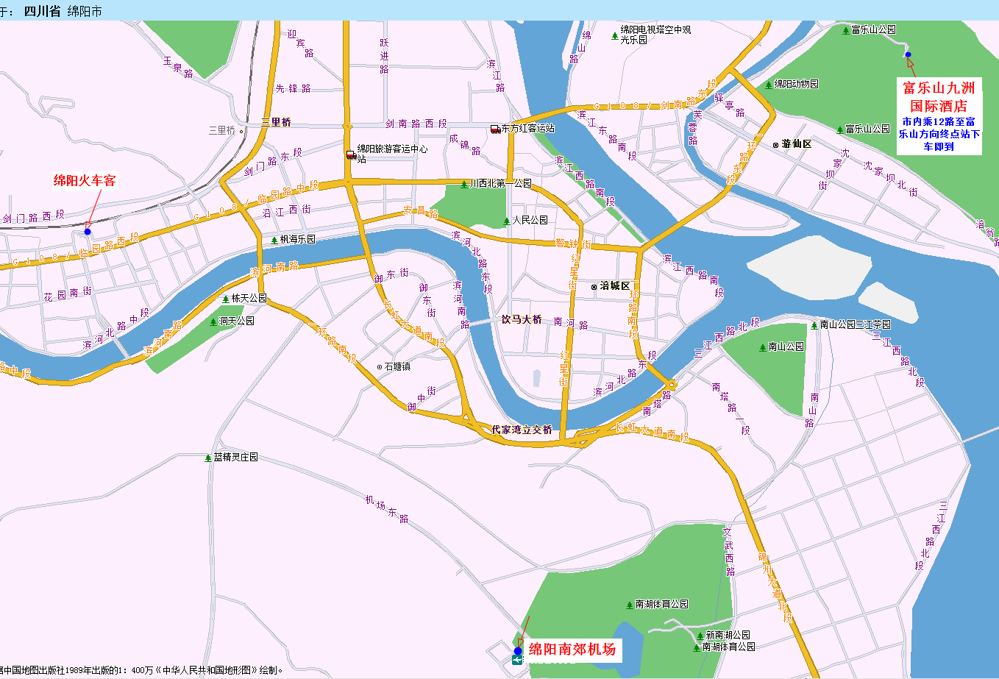

六、会后活动（10月29-30日）
承办单位为参会人员联系安排两条游览线路：(1)峨眉乐山线, 两天一夜游；（2）新老北川地震遗址线，一日游。参会人员可根据情况自由选择，费用自理。

国家中子源多学科应用研讨会-2011筹备组
2011-9-28

附表一

注：住宿类型可选经济标间或普通标间，单人或两人合住，自行组合或会议协助
序号 | 姓名 | 性别 | 职称/职务 | 研究领域 | 工作单位 | 联系电话 | E-mail | 住宿类型
1
2
3
4
5
6
7
8
9
10

